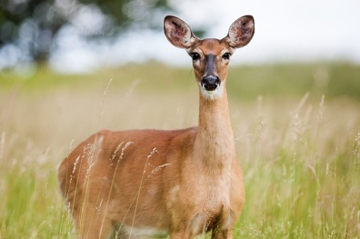
Steckbrief Reh
Erstellen Sie hier einen Steckbrief für das Reh.
Nutzen Sie dazu Ihre Fachbücher oder Quellen im Internet.

Bild von Wild Pixar auf Pixabay
Fleischbeschaffenheit
Farbe: | Rotbraun
Beschaffenheit: | Kurzfaserig, fettarm
Geschmack: | Kräftig, arttypisch

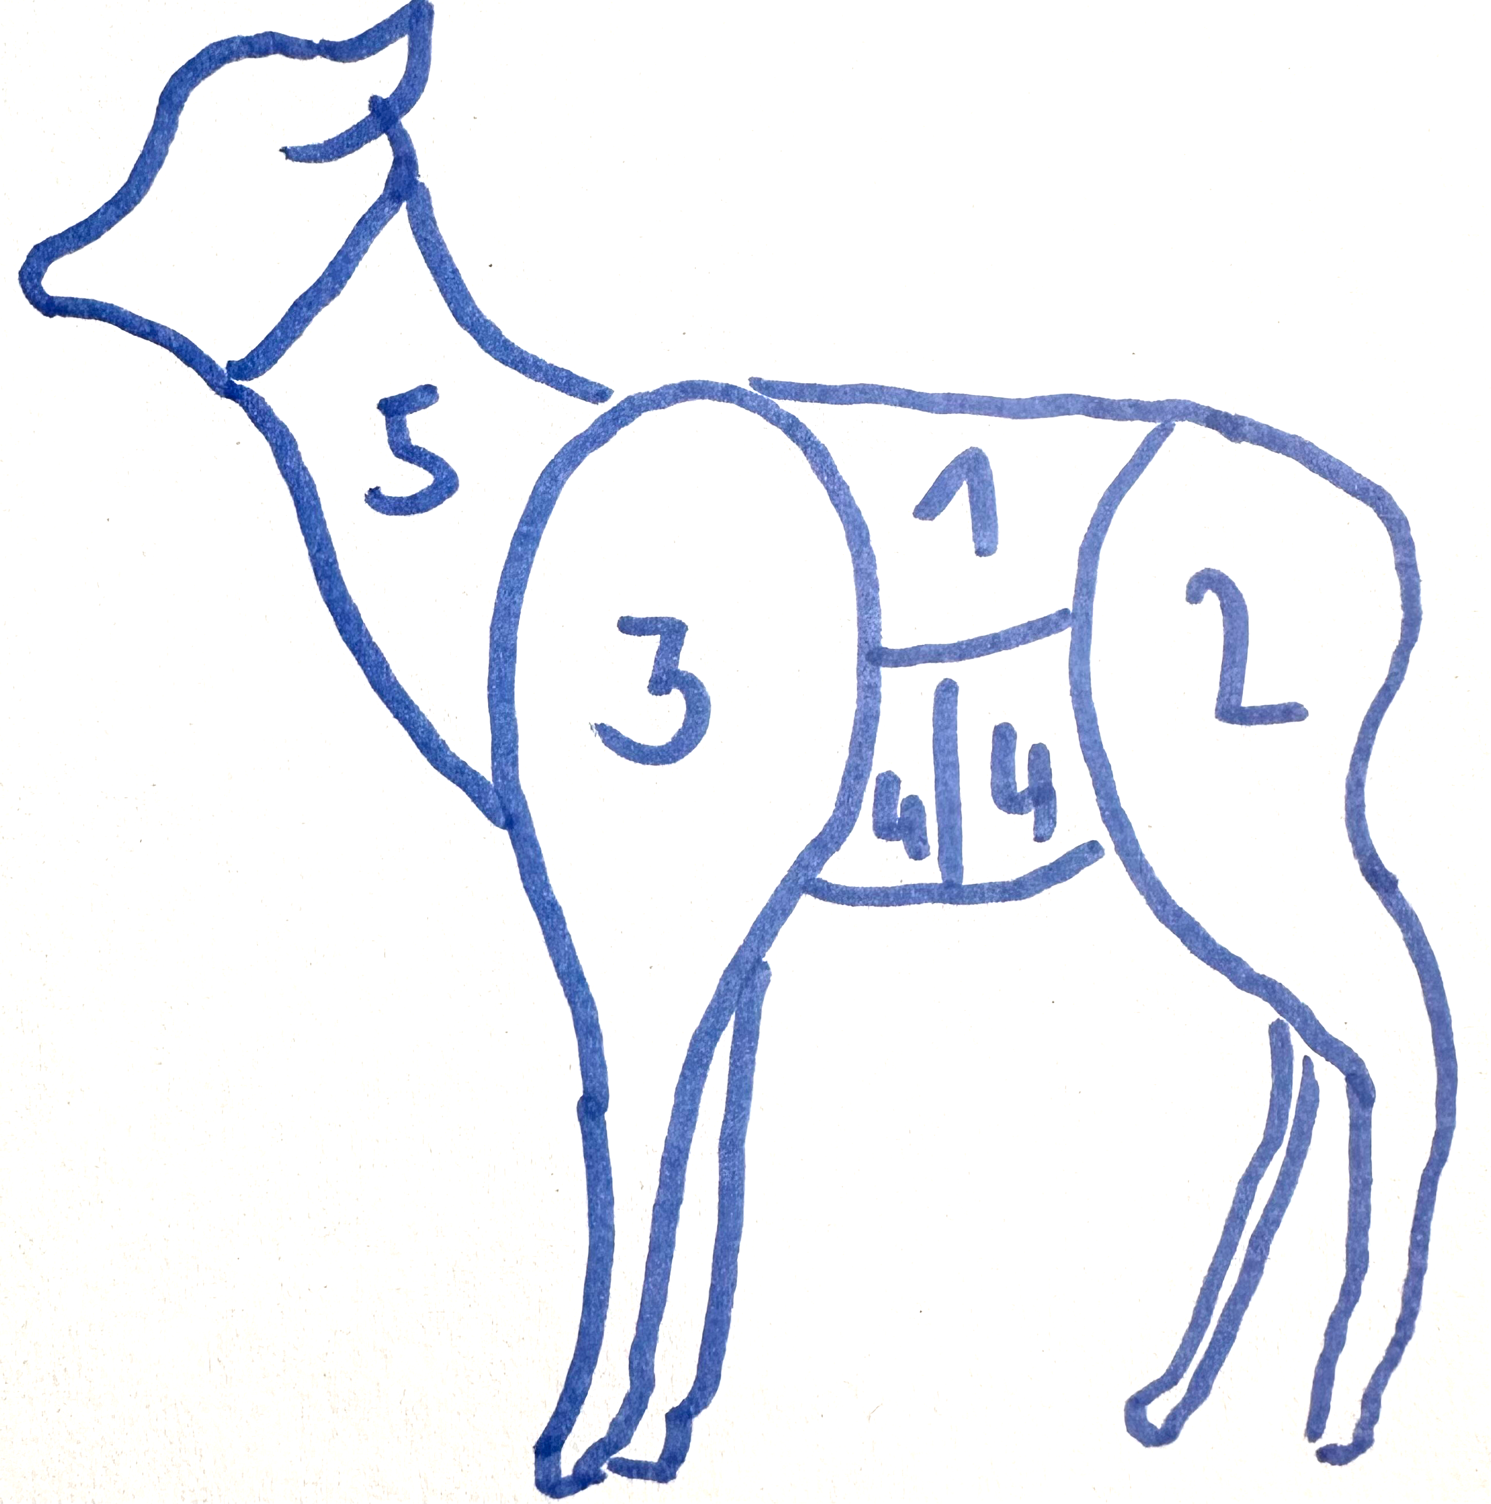
Nennen Sie zu jedem Fleischteil eine passende Garmethode.
Erstellen Sie zu jedem Fleischteil ein kartengerechtes Gericht
(Vorspeisen und Hauptgerichte sind möglich)

Fleischteile

Fleischteil | passende Garmethode(n) | Kartengerecht formuliertes Gericht
1  Rücken | kurzbraten, grillen
1  Rücken | pochieren, im Ganzen braten
2  Keule | zerlegt rosa braten,
2  Keule | schmoren
3  Schulter/Blatt | schmoren
4  Bauch/Brust | kochen, schmoren
5  Hals/Nacken | kochen, schmoren

Jagd- und Schonzeit
Jagdzeit: | Schonzeit:
Mai-Januar | Februar- April

